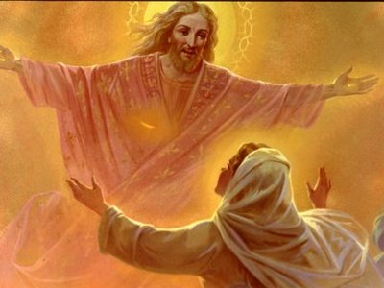
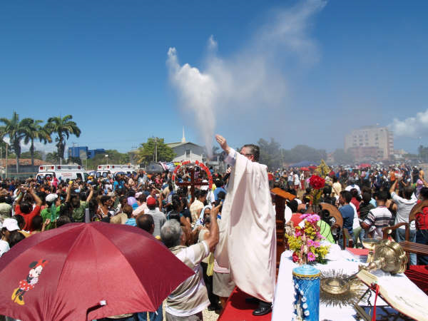
Sábado 25 de abril. San Marcos, evangelista (Fiesta)
Cristo ha resucitado.
Verdaderamente ha resucitado
Señor, tú que confiaste a san Marcos la misión de proclamar el Evangelio, concédenos aprovechar sus enseñanzas para seguir fielmente el ejemplo de Jesucristo, que vive y reina contigo en la unidad del Espíritu Santo y es Dios, por los siglos de los siglos.
1 Pedro 5,5b-14 Le saluda Marcos, mi hijo
Salmo responsorial: 88 Cantaré eternamente tus misericordias, Señor. Aleluya
Marcos 16,15-20 Proclamad el Evangelio a toda la creación “En aquel tiempo, se apareció Jesús a los Once y les dijo: "Vayan al mundo entero y proclamen el Evangelio a toda la creación. El que crea y se bautice se salvará; el que se resista a creer será condenado. A los que crean, les acompañarán estos signos: echarán demonios en mi nombre, hablarán lenguas nuevas, cogerán serpientes en sus manos y, si beben un veneno mortal, no les hará daño. Impondrán las manos a los enfermos, y quedarán sanos” Después de hablarles, el Señor Jesús subió al cielo y se sentó a la derecha de Dios. Ellos se fueron a pregonar el Evangelio por todas partes, y el Señor cooperaba confirmando la palabra con las señales que los acompañaban”
Estamos en le huerto de los olivos
- Donde hace cuarenta días uno de los suyos lo entregó
- Donde todos salieron corriendo.
- Pero ahora ya no son los mismos apóstoles. Todo ha cambiado.
- La Resurrección los ha cambiado.
- Y por eso les da una nueva misión.
Predicar el evangelio a todos los hombres, suscitar la fe, transmitir la salvación mediante el bautismo
El no nos abandona nunca
- Jesús se les presentó y les encomendó una tarea: proclamar al mundo entero el Evangelio para la conversión
- De esta manera se da inicio al apostolado.
Jesús es el Señor
- Quien aleja los temores con hedor a muerte.
- Ha vencido la muerte.
- Hoy en este camino de Ascensión, nos demuestra el poder que tiene una vez glorificado: el de comunicar su Espíritu y de enviar a la misión evangelizadora.
Ante la Misión Continental
- Es una de las principales conclusiones que nos ha dejado Aparecida.
- Con dos directrices para Venezuela:
  - Despertar. Venezuela despierta y reacciona.
  - La fe crece cuando se comparte.
    - Todos a ser discípulos y misioneros
    - Vivirlo como un nuevo Pentecostés.
    - Además, despertar la vocación y la acción misionera de los bautizados, y alentar todas las vocaciones y ministerios que el Espíritu da a los discípulos.
    - El gran reto es salir al encuentro de las personas, las familias, comunidades y los pueblos para comunicarles
Discípulos por amor.
Misioneros por vocación.
mrivassnchez@gmail.com

